UNIVERSIDAD GALILEO — CURSO CC8
DOCUMENTACIÓN TÉCNICA DEL PROYECTO
Captura la Bandera Multijugador
Implementación en Rust — Grupo 12 — PRFC-CC8-2026 v3
Integrantes:
Derek Tórtola - 23002939
Edgar Cordón - 09002387
Repositorio: https://github.com/destor01/Capture-The-Flag-CC8
29 de julio de 2026

Tabla de contenido
Tabla de contenido 2
1. Introducción 3
2. Objetivo y reglas del juego 3
3. Arquitectura y explicación de las conexiones 4
3.1 Modelo cliente-servidor autoritativo 4
3.2 Transporte y puertos 4
3.3 Formato de los mensajes 4
3.4 Mensajes principales 4
3.5 Descubrimiento por broadcast UDP 5
3.6 Concurrencia en el servidor 5
4. Estructura del código 5
5. Bitácora de versiones (referenciada a Git) 5
531aff1 — Estado inicial del proyecto (2026-07-27) 5
0d89e94 — Fix descubrimiento UDP y contador de jugadores (2026-07-28) 6
6. Inteligencia artificial utilizada y prompts 6
7. Cómo compilar y ejecutar 7
8. Conclusiones 8
9. Anexos 9
Anexo A — Vista del servidor (lobby en espera) 9
Anexo B — Vista del cliente (lobby con jugadores conectados) 9
Anexo C — Compilación y ejecución del servidor 10
Anexo D — Compilación y ejecución del cliente 10

1. Introducción
El proyecto consiste en un juego cliente-servidor donde hasta 100 jugadores compiten por tomar una bandera ubicada en el centro de un mapa circular y sacarla del área central sin que se las roben. El requisito central del curso es que las 13 implementaciones de la clase — cada una en un lenguaje y con librerías distintas — puedan conectarse entre sí, para lo cual se sigue una especificación de protocolo común (PRFC-CC8-2026, versión 3) que define de forma exacta, hasta el byte, cómo se codifican y transportan los mensajes entre cliente y servidor.
El documento cubre las reglas del juego implementadas, la arquitectura de red y el protocolo de comunicación, la estructura del código fuente, una bitácora de los cambios realizados referenciada al historial de Git del repositorio, el uso de inteligencia artificial durante el desarrollo, instrucciones de compilación y ejecución, las conclusiones del proceso, y un anexo con evidencia gráfica del proyecto funcionando.
Datos generales del proyecto:
Campo | Detalle
Nombre del proyecto | Captura la Bandera Multijugador
Integrantes | Derek Tórtola, Edgar Cordón
Lenguaje | Rust
Librería gráfica | macroquad
Librería de conexión | sockets básicos de std::net (TCP + UDP)
Protocolo seguido | PRFC-CC8-2026, versión de documento 3.0.0, byte de versión 3
Repositorio | https://github.com/destor01/Capture-The-Flag-CC8
Carpeta del proyecto en el repo | Proyecto1/Proyecto1/

2. Objetivo y reglas del juego
El juego implementa el reglamento "Captura la Bandera" del curso, siguiendo la especificación común PRFC-CC8-2026 v3 para poder interoperar con los otros 12 proyectos del curso (cada uno en un lenguaje distinto).
Resumen de las reglas:
- Existe una única bandera, ubicada exactamente en el centro de un mapa cuadrado continuo de 2000×2000 unidades, con un círculo central de radio 500 alrededor de ella.
- Todos los jugadores aparecen en una posición aleatoria fuera del círculo al iniciar la partida.
- El movimiento es en cuatro direcciones (arriba, abajo, izquierda, derecha), sin diagonales, controlado por el jugador y calculado por el servidor.
- Para tomar la bandera o robársela a otro jugador, hay que acercarse (dentro del radio de interacción) y presionar la tecla de interacción. No hay inmunidad ni tiempo de espera: el robo es instantáneo.
- Un jugador gana cuando tiene la bandera y sale completamente del círculo (no basta con tocar el borde).
- Si el portador de la bandera se desconecta, la bandera cae en su última posición y puede volver a tomarse.
- El servidor es la única fuente de verdad: nunca confía en posiciones que le mande el cliente, solo en la dirección de movimiento y en la señal de interacción.

La especificación completa está en PRFC-CC8-2026.md y PRFC-VERSION-3.md en la raíz del repositorio.

3. Arquitectura y explicación de las conexiones

3.1 Modelo cliente-servidor autoritativo
CLIENTE (macroquad) --TCP:5000--> SERVIDOR (autoritativo)
CLIENTE <--GameState / Eventos-- SERVIDOR
CLIENTE <--UDP:5001 broadcast--> SERVIDOR (DISCOVER_REQUEST / RESPONSE)

- El servidor mantiene el estado oficial del juego (posiciones, quién tiene la bandera, quién ganó) y corre un ciclo de simulación fijo (tick) cada 50 ms, 20 veces por segundo.
- El cliente únicamente envía intención de movimiento (Input) e interacción (Interact); nunca calcula ni envía su propia posición.
- El modo servidor no juega: no tiene entidad en el mapa y solo muestra el estado de todos los jugadores conectados.

Este diseño evita que un cliente modificado pueda hacer trampa: el cliente pide, el servidor decide.

3.2 Transporte y puertos
Uso | Transporte | Puerto | Notas
Partida completa (Join, Input, Interact, GameState...) | TCP | 5000 | Enmarcado con prefijo de longitud u16
Descubrimiento de servidores | UDP broadcast | 5001 | Único uso de UDP; si se pierde un datagrama, el cliente reintenta

Ambos puertos son los que fija el PRFC v3 para que las 13 implementaciones del curso puedan descubrirse y conectarse entre sí sin coordinación manual de puertos.

3.3 Formato de los mensajes
Todo viaja en binario, no en texto/JSON, para que los mensajes sean pequeños y rápidos de parsear (el GameState se manda ~20 veces por segundo a cada cliente conectado):
- Enteros multi-byte en big-endian.
- Encabezado común de 2 bytes en todo mensaje: u8 tipo + u8 versión (la versión actual es 3).
- Strings como u8 de longitud + bytes UTF-8.
- Coordenadas como i32 = round(valor_real × 100), para no usar floats en el cable.
- Sobre TCP cada mensaje va precedido por un u16 con su longitud; sobre UDP cada datagrama es un mensaje completo.

3.4 Mensajes principales
Dirección | Mensajes
Cliente → Servidor (TCP) | JOIN, INPUT, INTERACT, LEAVE
Servidor → Cliente (TCP) | JOIN_ACCEPTED, JOIN_REJECTED, LOBBY_STATE, GAME_COUNTDOWN, GAME_STARTED, GAME_STATE, FLAG_PICKED_UP, FLAG_STOLEN, PLAYER_DISCONNECTED, GAME_OVER, ERROR
Descubrimiento (UDP) | DISCOVER_REQUEST (cliente → broadcast), DISCOVER_RESPONSE (servidor → cliente directo, solo si está en WAITING)

3.5 Descubrimiento por broadcast UDP
El cliente manda un DISCOVER_REQUEST a 255.255.255.255:5001 y también al broadcast dirigido de cada interfaz de red activa de la máquina (para llegar también a redes tipo VPN — RadminVPN en este equipo — que no siempre son la ruta por defecto del sistema operativo). Cualquier servidor en estado WAITING que reciba la petición responde de forma directa (unicast) con su nombre, IP y puerto TCP; el cliente muestra la lista y el usuario elige, o puede conectarse manualmente por IP:puerto si el broadcast está bloqueado en esa red.

3.6 Concurrencia en el servidor
Cada cliente conectado se atiende en su propio hilo de lectura. El estado del juego (GameSession) y el mapa de conexiones (peers) están protegidos cada uno con su propio Mutex, envueltos en Arc para compartirlos entre hilos. Para evitar interbloqueos (deadlock), el código siempre toma los locks en el mismo orden en todo el proyecto (primero session, después peers).

4. Estructura del código
Proyecto1/Proyecto1/
Cargo.toml, README.md, PRFC-CC8-2026.md, run_server.cmd, run_client.cmd
src/main.rs UI macroquad (servidor y cliente)
src/protocol.rs codificación binaria de todos los mensajes del PRFC
src/game.rs estado del juego, config, reglas, avance de tick
src/server.rs servidor autoritativo: TCP, discovery UDP, game loop
src/client.rs cliente: discovery UDP, conexión TCP, envío de input
Archivo | Responsabilidad
protocol.rs | Tipos de mensaje, enums del protocolo (Direction, GamePhase, FlagStatus...), lectura/escritura binaria big-endian, descubrimiento UDP
game.rs | Config (parámetros del PRFC), GameSession (estado autoritativo), add_player/remove_player, advance_tick, condición de victoria
server.rs | spawn_server: listener TCP, responder de discovery UDP, loop de juego; maneja comandos y difunde el estado a todos los peers
client.rs | Conexión TCP, hilo de red separado del hilo de UI, envío de Input/Interact, descubrimiento UDP
main.rs | Interfaz gráfica en macroquad: dashboard de servidor (no juega) y pantalla de juego/lobby del cliente

5. Bitácora de versiones (referenciada a Git)
El historial completo y verificable está en git log del repositorio. Esta sección resume qué cambió y por qué en cada commit.

531aff1 — Estado inicial del proyecto (2026-07-27)
Primer commit subido a GitHub: implementación base del PRFC-CC8-2026 v3 en Rust, con servidor autoritativo por TCP, descubrimiento UDP broadcast, protocolo binario big-endian, y cliente/servidor con interfaz gráfica en macroquad. Cubre lobby, countdown, loop de juego, movimiento en 4 direcciones, tomar/robar bandera, condición de victoria, caída de bandera al desconectarse, y vistas gráficas de servidor y cliente.

0d89e94 — Fix descubrimiento UDP y contador de jugadores (2026-07-28)
Sesión de corrección de bugs encontrados al probar el proyecto en una segunda máquina, después de tener la base funcionando. Cuatro cambios, en orden de investigación:
- Puerto de descubrimiento incorrecto: protocol::DISCOVERY_PORT estaba en 15001 en vez del 5001 que fija el PRFC v3, porque en la máquina de desarrollo original esos puertos ya estaban ocupados por software de terceros. Esto rompía la interoperabilidad automática con los otros 12 grupos. Se corrigió a 5001.
- Servidores duplicados al descubrir (primer intento fallido y corrección real): un primer cambio experimental (cerrar el proceso del servidor al finalizar partida) se revirtió por no ser el comportamiento deseado. La causa real: en spawn_server, el hilo de descubrimiento UDP se lanzaba antes de saber si el puerto TCP se podía abrir; si el TCP fallaba, el hilo de descubrimiento quedaba huérfano respondiendo para siempre. Se invirtió el orden para que el discovery solo arranque si el TCP se pudo abrir.
- Duplicados por múltiples interfaces de red: la máquina de pruebas tiene varias interfaces activas (Radmin VPN, adaptadores virtuales), así que el mismo servidor respondía por cada una con una IP distinta y el cliente los contaba como servidores diferentes. Se cambió la deduplicación en discover_servers() para usar solo el game_id.
- Numeración de jugadores no se reiniciaba entre partidas: reset_to_waiting() limpiaba la lista de jugadores pero no next_player_id, así que el primer jugador de una partida nueva heredaba el número de la anterior. Se agregó el reinicio del contador.
También se agregó un archivo .gitattributes (* text=auto, con los .cmd forzados a CRLF) para que Git deje de mostrar el proyecto entero como "modificado" por diferencias de fin de línea entre Windows y el repositorio.

6. Inteligencia artificial utilizada y prompts
Se usó Claude (Anthropic, en su modalidad Cowork/agente con acceso a archivos y terminal) como asistente durante el desarrollo. Esta sección documenta específicamente la sesión de trabajo que produjo el commit 0d89e94, de la que se tiene registro exacto de los prompts:
Prompt (resumido) | Qué se pidió | Resultado
"Cambiemos el puerto de descubrimiento al que está en el protocolo" | Corregir DISCOVERY_PORT para que coincida con el PRFC v3 | Cambio de 15001 a 5001 en protocol.rs
"No, eso no era lo que yo quería... quiero que cuando un cliente busque el servidor mediante el broadcast no le salga 4 veces" | Corregir la causa real de servidores duplicados, tras revertir un primer intento equivocado | Reversión del cierre de proceso; corrección del orden de arranque en spawn_server
"No debería tener el mismo IP que tiene Radmin?" (con captura mostrando 4 IPs distintas) | Explicar y corregir por qué el mismo servidor aparecía con IPs distintas | Corrección de la deduplicación en client.rs para usar solo game_id
"...si creo 4 partidas el primer jugador termina siendo jugador 31 y no jugador 1" | Investigar y corregir la numeración de jugadores entre partidas | Reinicio de next_player_id en reset_to_waiting()
"Listo, ya es hora de subirlo a GitHub" | Preparar el commit y guiar el push | Se agregó .gitattributes y se dieron los comandos de git add/commit/push
"Ahora necesito que realices una documentación sobre el proyecto" | Redactar esta documentación | Este documento, en .md y .docx, con carátula, TOC, introducción, conclusiones y anexos

En cada caso, la IA identificó la causa raíz revisando el código fuente real del repositorio, y el usuario verificó el comportamiento en la práctica (capturas de pantalla, pruebas en dos máquinas distintas) antes y después de cada corrección.
Nota sobre el resto del proyecto: la base del código (commit 531aff1: protocolo, lógica de juego, servidor, cliente e interfaz macroquad) ya existía en el repositorio antes de esta sesión de trabajo con Claude. El repositorio también incluye un documento previo, teoria-captura-la-bandera.md, con explicaciones detalladas de conceptos de Rust, redes y concurrencia, que sugiere apoyo de IA en sesiones anteriores.

7. Cómo compilar y ejecutar
Requisitos: Rust (rustup), y en Windows el linker de MSVC (Visual Studio Build Tools, componente "Desarrollo para el escritorio con C++").

cd Proyecto1\Proyecto1
cargo build
cargo run -- server (Terminal 1)
cargo run -- client (Terminal 2)

8. Conclusiones
El proyecto cumple con el reglamento funcional del curso (círculo central, toma y robo de bandera sin inmunidad, condición de victoria al salir completamente del área central) y con la especificación técnica PRFC-CC8-2026 v3 necesaria para interoperar con los demás 12 grupos de la clase, incluyendo el protocolo binario big-endian, el enmarcado por longitud sobre TCP, y el descubrimiento por broadcast UDP en el puerto que fija la especificación.
El proceso de depuración realizado durante esta sesión mostró que la mayoría de los defectos no estaban en la lógica del juego en sí, sino en el ciclo de vida de los procesos y en el manejo de la red en un entorno real con múltiples interfaces (Radmin VPN, adaptadores virtuales de WSL/Hyper-V/VirtualBox): un hilo de descubrimiento que podía quedar huérfano si el puerto TCP fallaba, una deduplicación de servidores que no consideraba que una misma partida puede anunciarse por varias interfaces de red, y un contador de jugadores que no se reiniciaba entre partidas dentro del mismo proceso. Encontrar y corregir estos casos requirió reproducir el problema en una segunda máquina física y revisar el código fuente real en cada paso, en vez de asumir la causa por descripción.
Consideramos que de las mayores complejidades del proyecto, fue ponernos de acuerdo sobre el protocolo inicial de trabajo para que cada uno de los grupos tuviera un documento oficial para trabajar la aplicación, se mantuvieron varias sesiones de discusión y se trabajaron varias versiones. La elaboración del protocolo como base oficial de requerimientos facilito posteriormente la programación y la conexión entre los diferentes grupos, lenguajes y librerías.

9. Anexos
Capturas de pantalla del proyecto en funcionamiento, tomadas durante las pruebas del grupo.

Anexo A — Vista del servidor (lobby en espera)
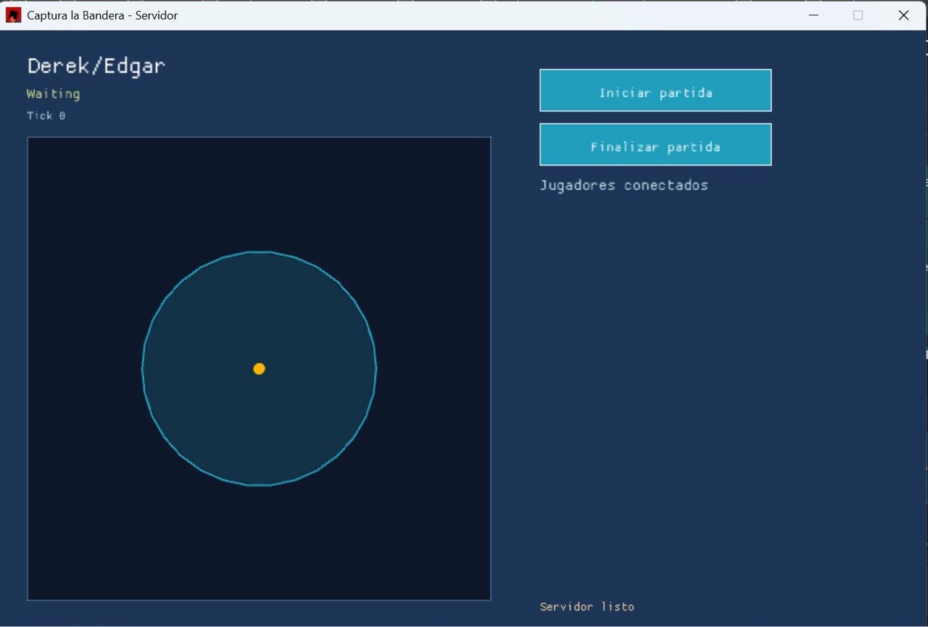
Figura A. Ventana "Captura la Bandera - Servidor" en estado Waiting, con el círculo central y la bandera antes de iniciar la partida.

Anexo B — Vista del cliente (lobby con jugadores conectados)
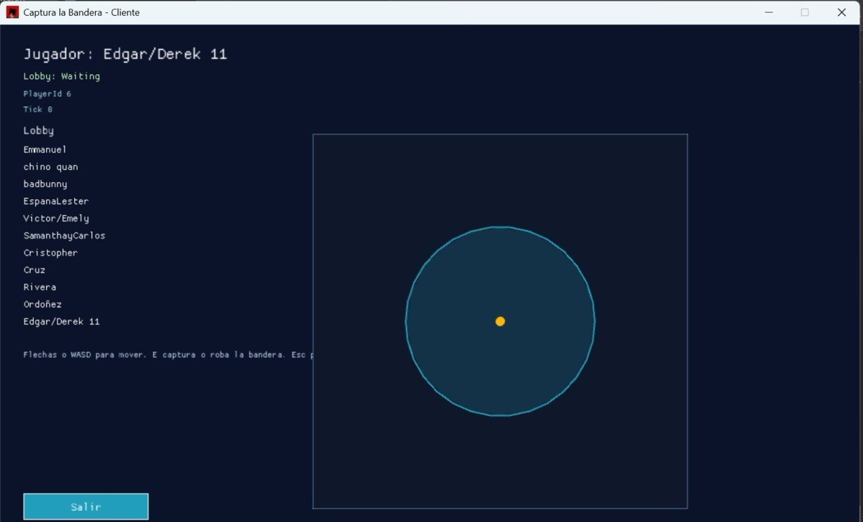
Figura B. Ventana "Captura la Bandera - Cliente" mostrando el lobby con múltiples jugadores conectados al mismo servidor, en estado Waiting.

Anexo C — Compilación y ejecución del servidor
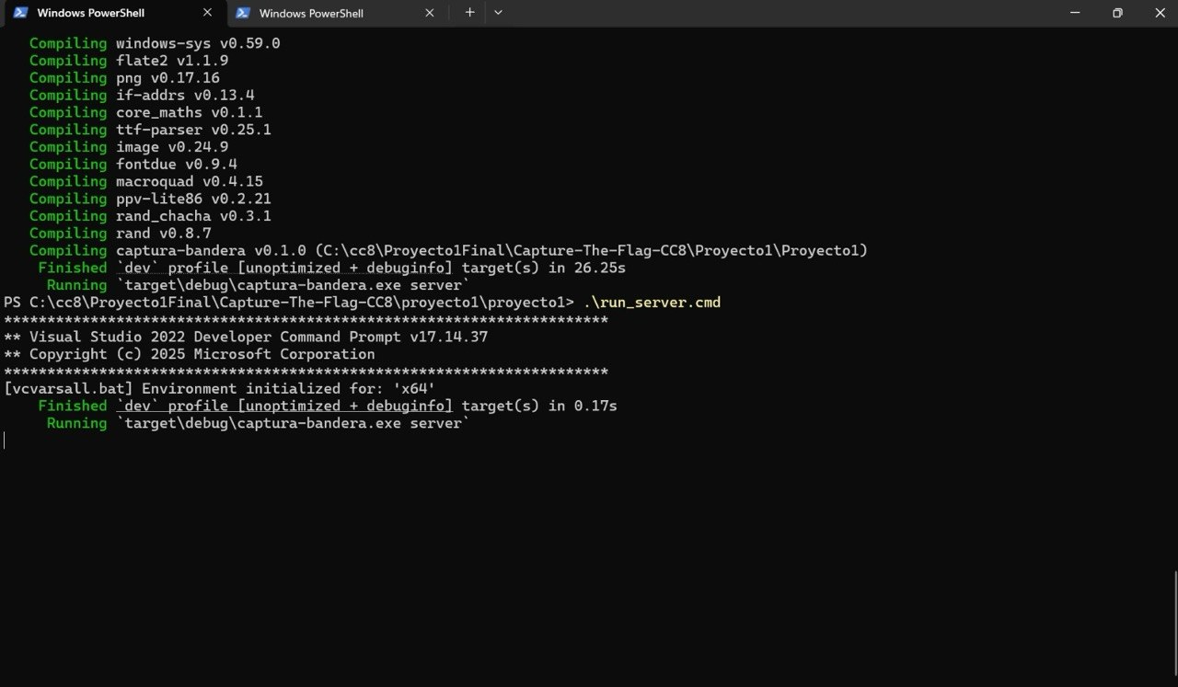
Figura C. Terminal de PowerShell compilando el proyecto con cargo y ejecutando el servidor mediante run_server.cmd, con el entorno de Visual Studio inicializado.

Anexo D — Compilación y ejecución del cliente
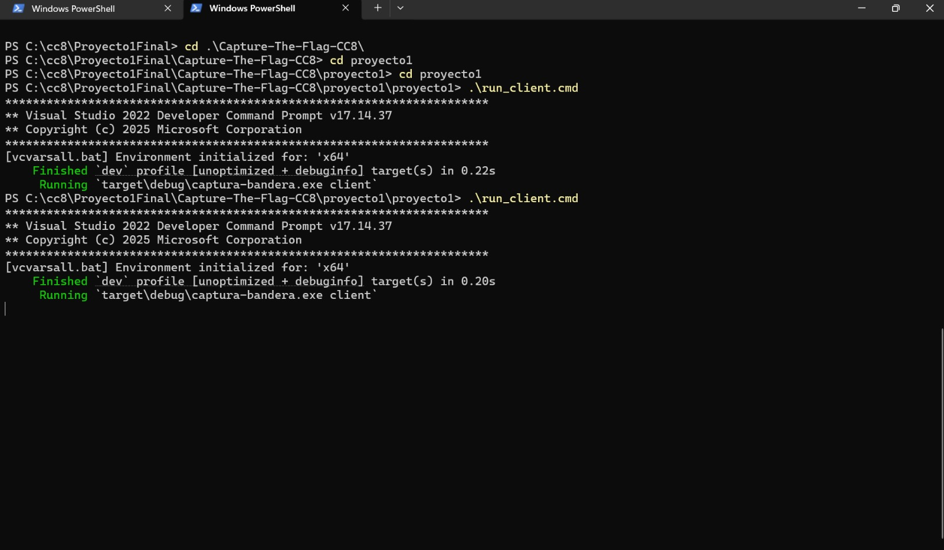
Figura D. Terminal de PowerShell compilando el proyecto con cargo y ejecutando el cliente mediante run_client.cmd, con el entorno de Visual Studio inicializado.

